ОБУЧАЕМСЯ ИГРАЯ

Продолжается работа в МБДОУ детский сад №57 «Радуга» по безопасности дорожного движения. С детьми 2 младшей группы №2 была запланирована и в течение месяца проведена индивидуально и малыми подгруппами дидактическая игра «Собери автомобиль».
Цель игры: закрепить знания детей об автомобиле, его основных частях; развивать умение собирать целое из частей; воспитывать чувство осторожности рядом с автомобилем, интерес к выполнению задания.
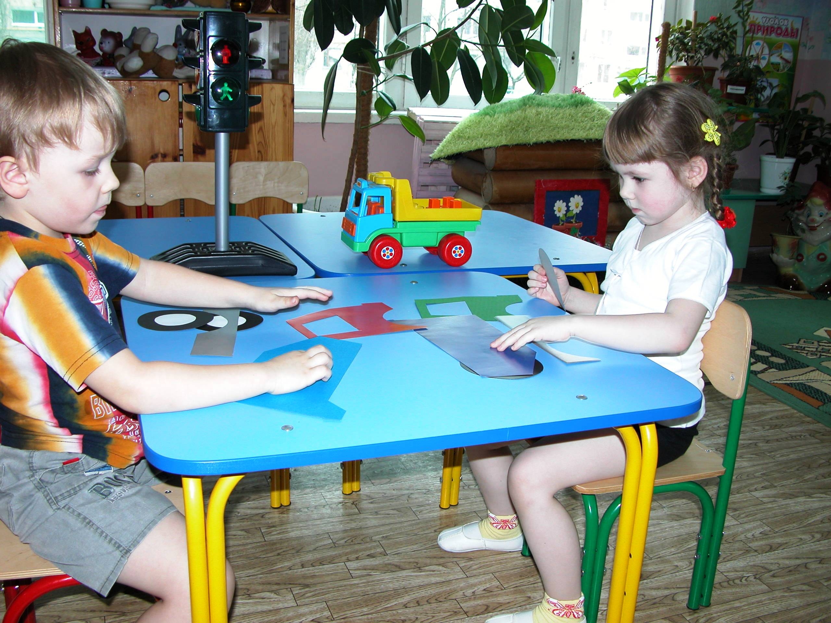
В ходе игры воспитатель предлагает ребенку (2-3 детям) разрезные картинки, из которых нужно собрать целое изображение картинки. Детям предлагаются изображения легкового и грузового автомобилей. Ребенок подбирает картинки и выкладывает изображение.
Дети с интересом занимаются этим видом деятельности. Игра помогает формировать представления детей о транспорте, его назначении, необходимости соблюдать осторожность рядом с машинами.
Кроме того, в соответствии с планом работы было проведено анкетирование родителей «Знаете ли вы правила дорожного движения?». Анализ анкет показал, что в основном, родители правила дорожного движения знают, только соблюдают не всегда. Поэтому, чтобы наши дети были в безопасности на улицах, родители должны показывать положительный пример и, тем самым, прививать детям навыки безопасного поведения на улицах и дорогах города.

воспитатель
2 младшей группы №2
Богатикова Т.В.

